实验8 进程间通信-4
- 将Linux系统的hostname修改为自己的学号，并保证后续实验过程中hostname始终为自己的学号；
- 最终提交内容为源程序（.c文件）和运行效果截图（word文档），打成压缩包提交；
- 压缩包命名要求：班级-实验序号-姓名-学号（命名中所有数字用阿拉伯数字；班级分别为“网工1班”、“网工2班”、“网工3班”、“网工4班”或“网工5班”。
- 将第8课讲稿中的例子代码编写、编译、调试、运行；
- “fork.c”程序中，调用semget函数创建信号量集时，把信号量集的读写权限设置为0666，如果设置为0600会有什么影响？请修改代码，验证后说明；
- 为什么“fork.c”程序中main函数的子进程先退出？请分析main函数的具体执行过程。
- 编写生产者和消费者程序，要求：
- 生产者和消费者两个程序，共用一个仓库，仓库是一个普通文件（/tmp/store），容量为100个字节；
- 生产者生产资源放进仓库，消费者则从仓库中消费资源；资源为数字字符“1、2、3、4、5、6、7、8、9、0”，一个资源就是一个数字，10个数字循环生成；
- 生产者创建仓库（/tmp/store），间隔1s生产一个资源，当仓库满了（资源数量达到100个）的时候，生产者不能继续生产；消费者间隔2s消费一个资源，当仓库为空的时候，消费者不能继续消费；
- 消费者每次消费1个资源，首先打印出消耗之前仓库中的资源数量和空位的数量，然后打印出消耗之后仓库中的资源数量和空位的数量，并打印出所消耗的资源内容；
- 生产者每次生产1个资源，先打印出生产之前仓库中的资源数量和空位的数量，然后打印出生产之后仓库中的资源数量和空位的数量，并打印出所生产的资源内容。
- 消费者消费资源后需要把已经消费的资源从仓库里删除；
- 生产者生产资源时需要对仓库加上写入锁；消费者消费资源时根据需要对仓库添加读取或者写入锁；
- 用信号量实现进程的同步和互斥。
【提示】题目可能需要用到2个信号量，并且用到setctl()函数的SETALL参数和arg参数所对应结构体的array成员。

【习题步骤】

Key.c
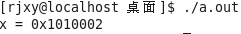
Semget.c
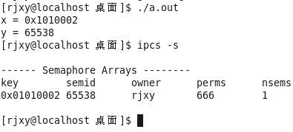
Fork.c
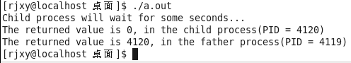

将信号量集的读写权限设置为0600之后，其他用户无法操作该信号量集，只能当前用户对其进行操作
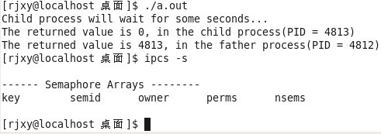

因为父进程和子进程用的是同一个信号量集，而在该信号量集中，初始信号量值为0，所以父进程的sem_p操作会一直等待子进程的sem_v操作释放资源之后才会继续进行下面的操作
